关于打印2019年上半年英语四六级笔试准考证的通知

2019年上半年英语四六级笔试准考证打印于6月4日上午9点正式开始，笔试时间为6月15日，请各位考生届时登录全国大学英语四、六级考试网站打印准考证。

**准考证打印流程：**

1. 进入全国大学英语四、六级考试报名网站 (http://cet-bm.neea.edu.cn/)，点击“快速打印准考证号”，进入打印准考证的页面；

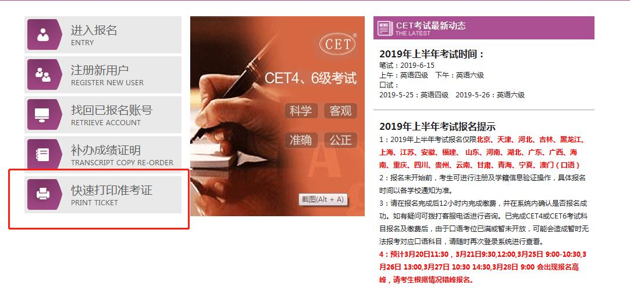

1. 输入省份、证件类型、证件号码、姓名等信息即可打印准考证。

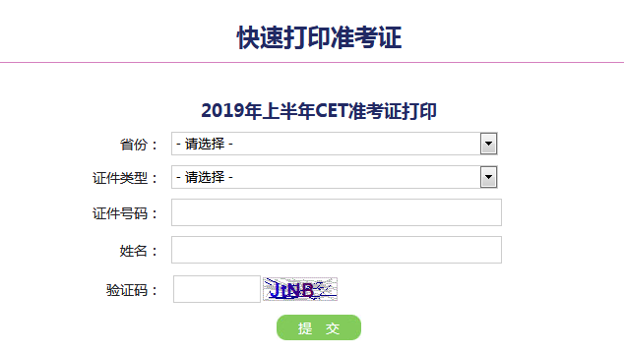

**特别提醒：**

1. 试音时间为6月12日--14日中午12:30～13:30。听力播放频率：明故宫校区FM85.5MHz，将军路西区FM80.5MHz，将军路东区FM85.5MHz。6月15日考试时请考生务必携带收音机等听力接收设备。
2. 考试时务必携带准考证、有效证件（包括身份证、护照），缺一不可，校园卡不能作为有效证件。
3. 教室内均有时钟，请不要携带手机。
4. 请妥善保管准考证，以备查询分数。

试音问题反馈电话：84892774。

其他四六级相关问题反馈电话：52113108。

教务处考试中心

2019年6月3日